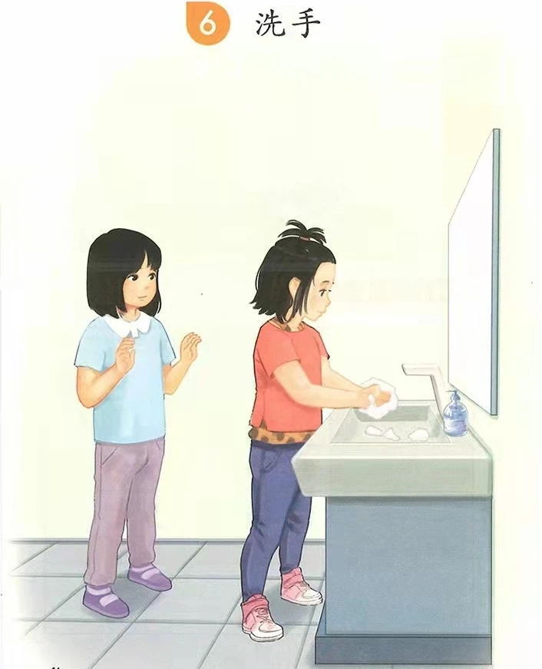
# 生活适应
## 个人生活
### 洗手
#### 课程
今天来教大家一个每天都要用到的技能，洗手。

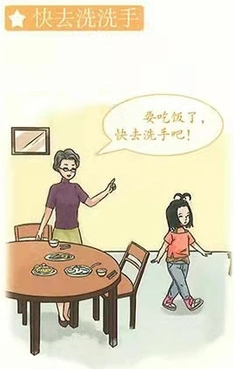
# 生活适应
## 个人生活
### 洗手
#### 课程
吃饭前，妈妈有没有叮嘱你去洗手呀？

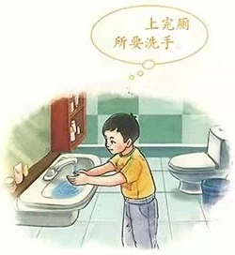
# 生活适应
## 个人生活
### 洗手
#### 课程
上完厕所记得要洗手哦。

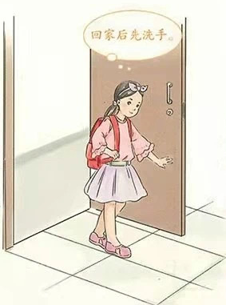
# 生活适应
## 个人生活
### 洗手
#### 课程
回家后要洗手，因为外面的细菌会粘在手上，洗干净才能保护自己！

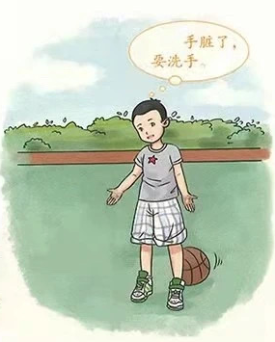
# 生活适应
## 个人生活
### 洗手
#### 课程
打完篮球，拍完皮球后要洗手哦，因为球球在地上滚来滚去会沾上灰尘呢！
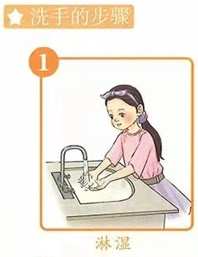
# 生活适应
## 个人生活
### 洗手
#### 课程
洗手一共有五个步骤。小朋友们跟着一起学吧。
第一步，把手淋湿。

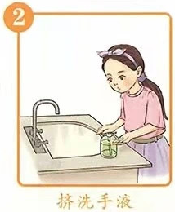
# 生活适应
## 个人生活
### 洗手
#### 课程
第二步，把洗手液挤到手心上。

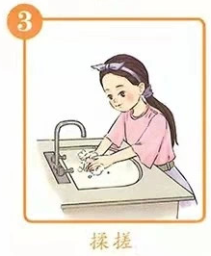
# 生活适应
## 个人生活
### 洗手
#### 课程
第三步，揉搓两只手，直到白白的泡泡盖满整个手。

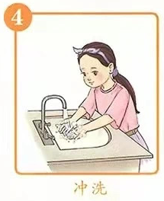
# 生活适应
## 个人生活
### 洗手
#### 课程
第四步，用水把手上的泡泡冲洗干净。

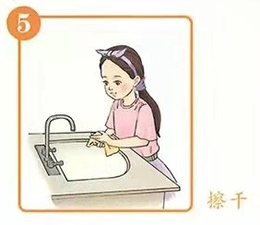
# 生活适应
## 个人生活
### 洗手
#### 课程
最后一步，用毛巾擦干手上的水。同学们学会了吗？

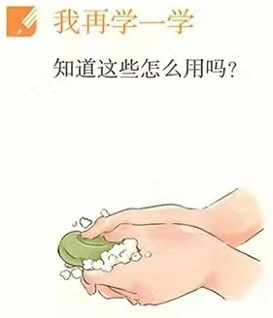
# 生活适应
## 个人生活
### 洗手
#### 课程
小朋友，你们知道怎么用肥皂吗？
要反反复复搓肥皂，搓出好多白泡泡就行啦。
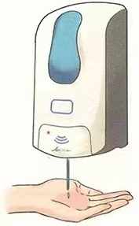
# 生活适应
## 个人生活
### 洗手
#### 课程
小朋友你们知道吗，很多公共厕所里都有自动洗手液机器，把你的小手伸向机器的底部，机器就能自动挤出洗手液啦。

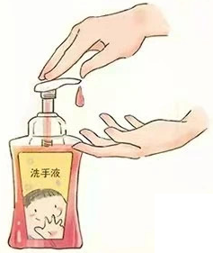
# 生活适应
## 个人生活
### 洗手
#### 课程
这是按压式洗手液，轻轻按压上面的头就能挤出洗手液啦。

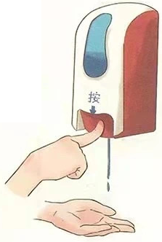
# 生活适应
## 个人生活
### 洗手
#### 课程
这时壁挂式洗手液。用的时候把手伸到机器底部，轻轻按一下下面的按钮，它就会挤出洗手液啦！

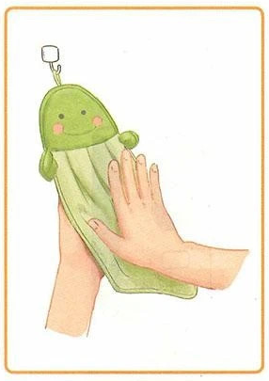
# 生活适应
## 个人生活
### 洗手
#### 课程
洗完手要用毛巾擦干手哦。
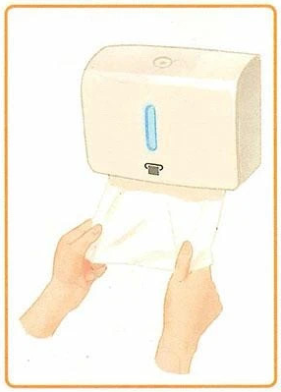
# 生活适应
## 个人生活
### 洗手
#### 课程
公共卫生间里没有小毛巾，但准备了纸巾。小朋友们可以像图片中一样，把用纸巾从盒子里拉出来，用纸巾擦干小手哦。

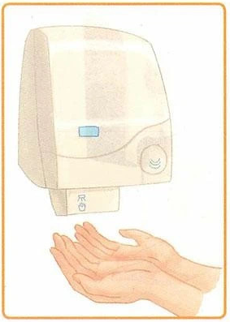
# 生活适应
## 个人生活
### 洗手
#### 课程
公共卫生间还会有吹风机。把手手放在出风口下面，暖暖的风就会吹出来。手干了后拿开，风就会自己停下来啦！

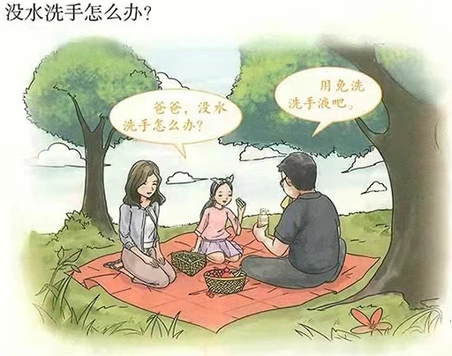
# 生活适应
## 个人生活
### 洗手
#### 课程
如果在户外没有水洗手，记得带上免洗洗手液哦。就像图片里的爸爸一样，野餐时给家人们准备了免洗洗手液。
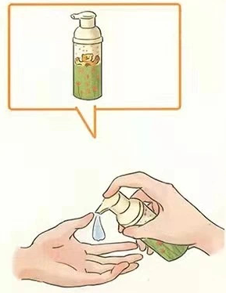
# 生活适应
## 个人生活
### 洗手
#### 课程
免洗洗手液轻轻一按就能挤出消毒凝胶，搓搓小手，连指缝都照顾到，手就跟洗过的一样干干净净啦！

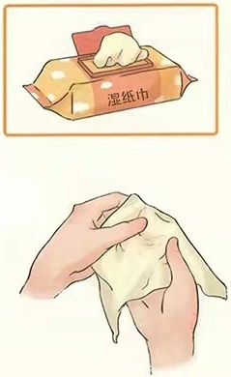
# 生活适应
## 个人生活
### 洗手
#### 课程
在没水洗手的时候，除了免洗洗手液，我们还可以用湿纸巾，把手的每个部位都仔细擦擦，这样手就变得干干净净啦！
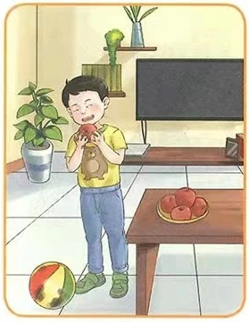
# 生活适应
## 个人生活
### 洗手
#### 练习
##### 说一说
这个小朋友玩完皮球没洗手就吃苹果啦，这样会把手上的细菌吃到肚子里哦！他因该洗完手再吃东西。
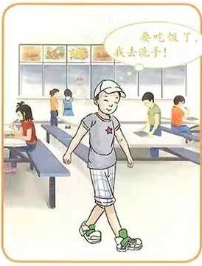
# 生活适应
## 个人生活
### 洗手
#### 练习
##### 说一说
每次吃饭前记得去洗手。图中的小男孩知道吃饭前要去洗手，小朋友们也要养成像他一样的好习惯！

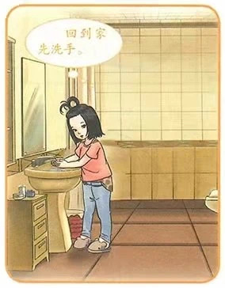
# 生活适应
## 个人生活
### 洗手
#### 练习
##### 说一说
回家前记得要洗手哦，就像图中的小女孩一样。

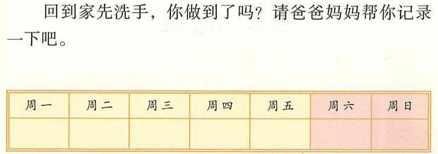
# 生活适应
## 个人生活
### 洗手
#### 练习
##### 做一做
小朋友，你们回家洗手了吗？让你的爸爸妈妈监督你，请他们在表格里记录一下哦。

